Especificação de Necessidades – EN

Versão 1.0

**Histórico do Documento**

|  |  |  |  |  |
| --- | --- | --- | --- | --- |
| **Data** | **No Projeto** | **Versão** | **Descrição** | **Responsável** |
| 05/10/2018 | RTC 134724 | 1.0 | Versão Inicial. | Lucas Gonçalves Carvalho |
|  |  |  |  |  |
|  |  |  |  |  |
|  |  |  |  |  |

Sumário

Especificação de Necessidades – EN 1

Versão *[1.0]* 1

1. Número do Projeto 4

2. Nome do Projeto 4

3. Cenário Atual 4

4. Objetivo do Projeto 4

5. Requisitos 7

5.1. Requisitos Funcionais 7

5.1.1. REQ1: Contratar Previdência pelo Canal Internet Banking 7

5.1.2. REQ2: Consultar Lista de Produtos para o Canal Internet Banking 13

5.1.3. REQ3: Implantar proposta de Contratação de Previdência 15

5.2. Requisito Não Funcional 19

6. Problemas 19

7. Efeitos do Problema 19

8. Contingência 19

9. Restrições 19

10. Avaliação de Impacto 19

11. Custo/Benefício 19

12. Classificação da Informação 19

13. Tempo de Retenção da Informação 19

14. Tempo de Recuperação da Informação 19

15. Ponto de Recuperação da Informação 19

16. Registro de Eventos (Log) de Auditoria 19

17. Datas 20

1.1. Limite para Implantação da Solução* 20

18. Solicitante 20

19. Cliente (Gestor do Produto / Serviço) 20

20. Envolvidos 20

21. Sistemas Envolvidos 20

Responsável / Elaborador 20

***Especificação de Necessidades***

### Número do Projeto

RTC 134724.

### Nome do Projeto

Automatização - OFERTA e IMPLANTAÇÃO de Propostas.

### Cenário Atual

Hoje os serviços de Simulação e Contratação no Aplicativo do Banco e o serviço contratar do Internet Banking enviam uma solicitação para a Área Operacional processar a proposta de Previdência.

### Objetivo do Projeto

O serviço de Contratação de Previdência no Internet Banking irá consumir os serviços expostos de Oferta de Produtos Online, validação das informações para Contratação e Implantação de Propostas. Premissa: Serviços disponibilizados pelo Mainframe.

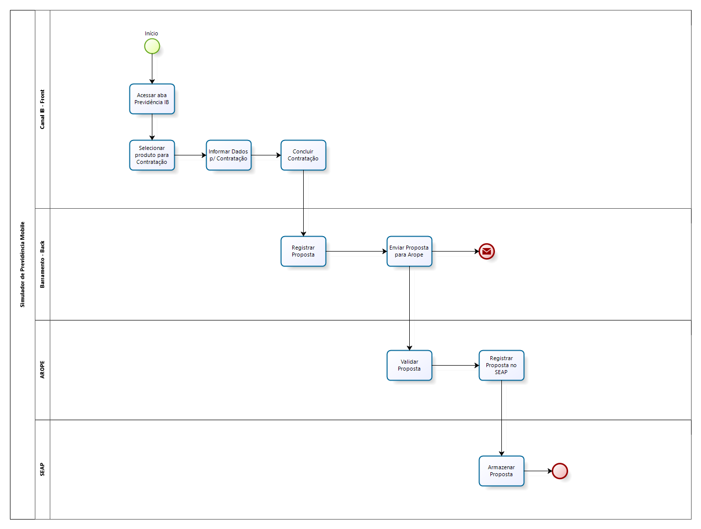

**Fluxograma 1 - Cenário Atual**

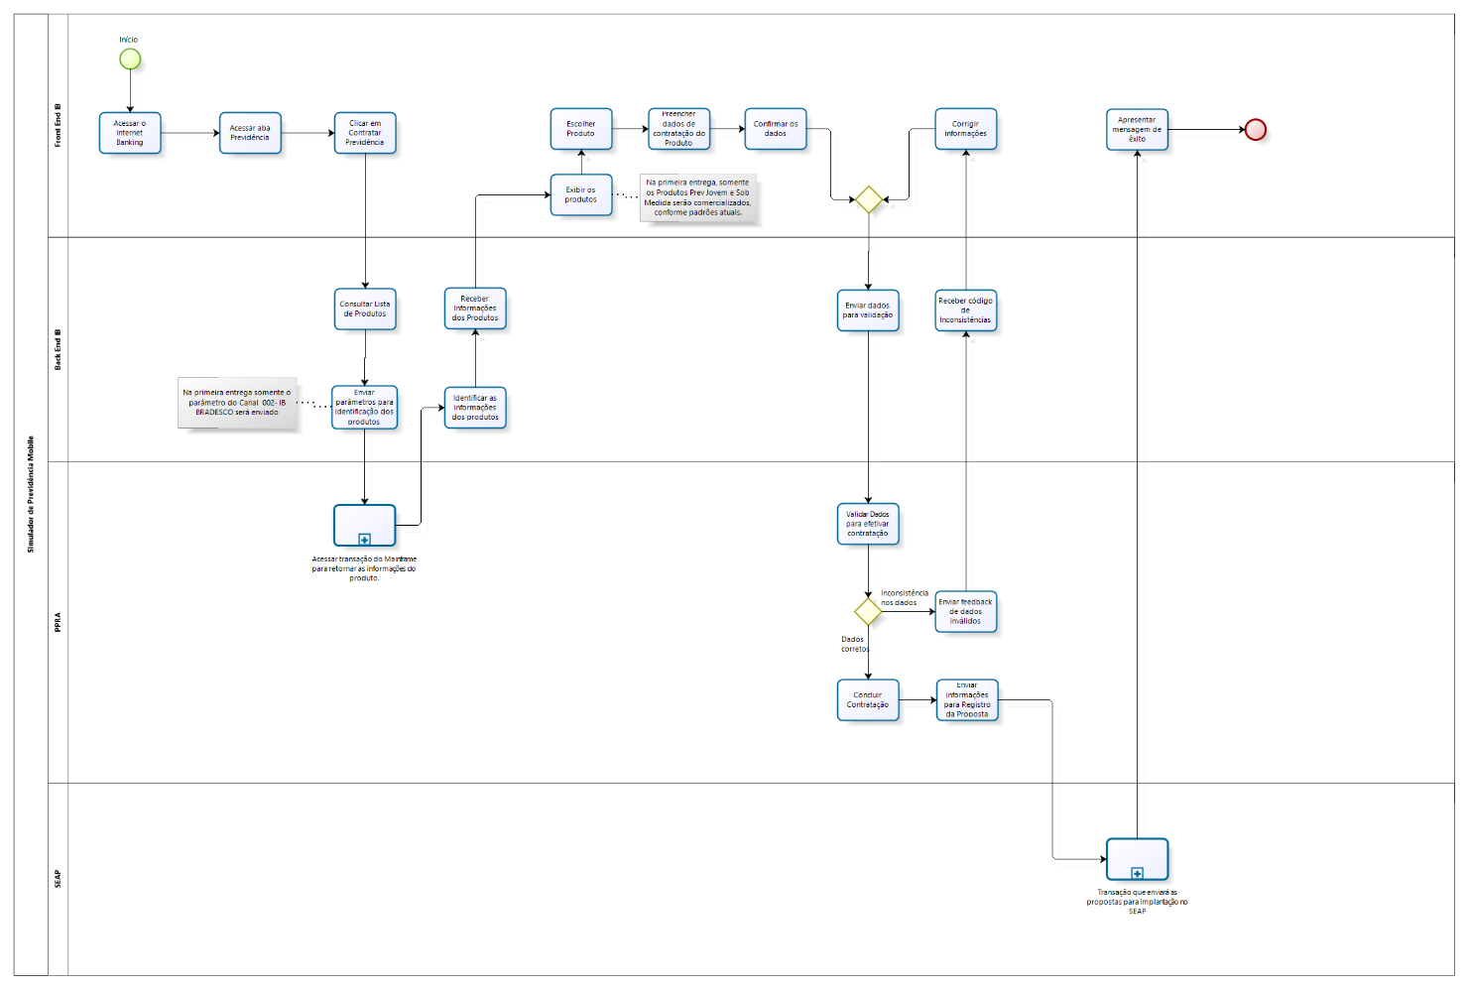

**Fluxograma 2 - Cenário Proposto**

### Requisitos

### Requisitos Funcionais

### REQ1: Contratar Previdência pelo Canal Internet Banking

|  |  |
| --- | --- |
| **Ator(es):** | Cliente e Site |
| **Início:** | Usuário seleciona a opção Contratar no Menu de Previdência no Internet Banking. |
| **Pré-Condição(ões):** | Iniciar Jornada de Contratação no Internet Banking (Aba Previdência);  Receber identificação de Canal. |
| **Pós-Condição(ões):** | Produtos do canal disponibilizados para o Usuário. |

**Fluxo Principal**

|  |  |  |  |  |
| --- | --- | --- | --- | --- |
| **Passo** | **Ator** | **Descrição** | **Alternativo / Exceção** | **Referência (tela / mensagem/ regra** |
| 01 | Usuário | O Usuário seleciona a opção “Previdência” na tela inicial do Internet Banking. |  |  |
| 02 | Site | O Site apresenta a página de Previdência. |  |  |
| 03 | Usuário | Usuário clica em “Contratar Previdência” |  |  |
| 04 | Site | O Site envia os parâmetros para consulta dos Produtos no sistema PPRA |  | RN01 |
| 05 | Site | Include ao REQ2: Consultar Lista de Produtos para o Canal Internet Banking. |  |  |
| 06 | Site | O Site recebe as informações dos Produtos que podem ser ofertados no Canal |  |  |
| 07 | Site | O Site disponibiliza os Produtos |  |  |
| 08 | Usuário | O Usuário seleciona o Produto |  |  |
| 09 | Site | O Site identifica que o produto escolhido foi o Sob Medida |  |  |
| 10 | Site | O Site disponibiliza os campos para preenchimento das informações para a contratação do Produto Sob Medida |  | CA01 |
| 11 | Usuário | O Usuário preenche as informações necessárias para a Contratação. |  | RN02 |
| 12 | Usuário | O Usuário confirma as informações necessárias para a Contratação. |  |  |
| 13 | Site | O Site valida as informações. |  | FE01 RN04 |
| 14 | Site | O Site identifica que não houveram inconsistências. |  |  |
| 15 | Site | O Site armazena em seus registros as informações. |  |  |
| 16 | Site | Include para o REQ5: Implantar proposta de Contratação de Previdência |  | RN02 e RN03 |
| 17 | Site | O Site apresenta mensagem de êxito |  |  |
| 18 | Site | Este caso de uso termina. |  |  |

**Fluxo Alternativo**

#### CA01 – O Produto escolhido foi o Prev Jovem

|  |  |  |  |  |
| --- | --- | --- | --- | --- |
| **Passo** | **Ator** | **Descrição** | **Caminho Alternativo / Exceção** | **Referencia** |
| 1 | Site | O Site identifica que o produto escolhido foi o Prev Jovem |  |  |
| 2 | Site | O Site disponibiliza os campos para preenchimento das informações para a contratação do Produto Prev Jovem |  |  |
| 3 | Usuário | O Usuário preenche as informações necessárias para a Contratação. |  | RN03 |
| 4 | Usuário | O Usuário confirma as informações necessárias para a Contratação. |  |  |

**Fluxo de Exceção**

#### FE01 – Inconsistências nas informações

|  |  |  |  |  |
| --- | --- | --- | --- | --- |
| **Passo** | **Ator** | **Descrição** | **Caminho Alternativo / Exceção** | **Referencia** |
| 1 | Site | O Site identifica que há inconsistências nas informações |  | RN05 |
| 2 | Site | O Site sinaliza as inconsistências |  |  |
| 3 | Usuário | O Usuário corrige as informações inconsistentes | Retorna ao passo 13 |  |

**Regras de Negócio**

#### RN01 – Informações enviadas para identificar os produtos na transação

As informações que deverão ser enviadas para a consulta dos produtos na transação são:

Layout de Oferta de Produtos de Acumulação:

* Canal Comercial
* Segmento do Cliente
* Perfil do Cliente
* CPF do Participante / Patrocinador
* Data de Nascimento do Participante / Patrocinador
* Sexo do Participante / Patrocinador
* Produto Plano Jovem
* Regime Tributário de Acumulação

Layout de Oferta de Produtos de Risco:

* Canal Comercial
* Segmento do Cliente
* Perfil do Cliente
* CPF do Participante / Patrocinador
* Data de Nascimento do Participante / Patrocinador
* Sexo do Participante / Patrocinador
* Data de Nascimento do Beneficiário
* Sexo do Beneficiário
* Produto Plano Jovem
* Data de Nascimento do Beneficiário do Plano Jovem

Não é obrigatório o envio de todas as informações. Porém, quanto mais informações forem enviadas, melhor filtrados serão os produtos de acordo com o perfil de cada cliente. Quando os parâmetros acima não forem informados para a transação, serão retornados os produtos disponibilizados para o canal IB. Hoje somente os produtos Prev Jovem e o Sob Medida são ofertados para o Internet Banking.

#### RN02 – Informações preenchidas do Produto Sob Medida

As informações que devem ser preenchidas na escolha do Produto Sob Medida são:

* Opção de plano
* Regime tributário
* Tipo de contribuição
* Valor de contribuição
* Próximos débitos
* Cobertura por sobrevivência
* Início do beneficio
* Modalidade dos fundos
* Processo SUSEP
* CNPJ do fundo
* Tabela de carregamento
* Especificar beneficiários (até 4)
* Tipo de conta
* Conta de debito
* Nome
* Tipo de documento
* Número do documento
* Órgão expedidor
* Estado
* Data de expedição
* CPF
* Data de nascimento
* Idade
* Sexo
* Estado civil
* Código de ocupação
* Função publica
* Agente publico
* CEP
* Endereço
* Número
* Complemento
* Bairro
* Estado
* Cidade
* Telefone 1
* Telefone 2
* E-mail
* Confirmação do e-mail
* Pais de nascimento
* Possui nacionalidade diferente de brasileiro
* Possui alguma residência fiscal além de brasileiro?
* Possui visto de residência permanente válido em outros países, como por exemplo Green Card?
* Termo de aceite (Termo do sob medida, informações fiscais FATCA e do PPE)

Observação: As informações preenchidas do Produto Sob Medida serão implantadas na Proposta conforme os padrões atuais realizado manualmente.

#### RN03 – Informações preenchidas do Produto Prev Jovem

As informações que devem ser preenchidas na escolha do Produto Prev Jovem são:

* Nome
* Tipo de documento
* Número do documento
* Órgão expedidor
* Estado
* Data de expedição
* CPF
* Data de nascimento
* Idade
* Sexo
* Estado civil
* Código da ocupação
* Função publica
* Agente publico
* CEP
* Endereço
* Número
* Complemento
* Bairro
* Cidade
* Estado
* Possui nacionalidade diferente de brasileiro
* Possui alguma residência fiscal além de brasileiro?
* Possui visto de residência permanente válido em outros países, como por exemplo Green Card?
* Telefone comercial
* Telefone residencial
* E-mail
* Confirmação de e-mail
* Conta de débito
* Tipo de conta
* Tipo de contratação
* **Beneficiário 1**
  + Nome
  + Sexo
  + Data de nascimento
  + Grau de parentesco
  + Participação
  + Tipo de contribuição
  + Data de início do beneficio
  + Próximos débitos
  + Tipo de plano (Modalidade de Fundos)
  + Regime de tributação beneficiário
  + Tipo de regime
  + Carregamento do beneficiário
  + Renda certa
  + Valor de contribuição/prêmio
* Incluir novo beneficiário
* Termo de aceite (do sob medida, informações fiscais FATCA e do PPE)

Observação: As informações preenchidas do Produto Sob Medida serão implantadas na Proposta conforme os padrões atuais realizado manualmente.

#### RN04 – Validação no Módulo Validador

As informações preenchidas serão validadas no Módulo Validador através do serviço disponibilizado pelo Mainframe.

#### RN05 - Inconsistências das informações

O Site deve sinalizar quais as informações que estão inconsistentes para correção do usuário. Todos os campos de preenchimento obrigatório – seguindo os padrões atuais – devem ser validados.

**Quadro de Mensagens (retornos)**

| **Mensagem** | **Descrição da Mensagem** | **Tipo da Mensagem (Informação / Erro / Sucesso)** |
| --- | --- | --- |
| M01 | Proposta de inscrição validada com sucesso. | Informação. |

**Telas**

<https://xd.adobe.com/view/fbc9dccc-d864-410c-63e5-deb4b8502fa5-8df8/>

**Especificação dos campos**

Os campos de preenchimento dos Produtos Prev Jovem e Sob Medida serão mantidos conforme os padrões atuais.

### REQ2: Consultar Lista de Produtos para o Canal Internet Banking

|  |  |
| --- | --- |
| **Ator(es):** | Site e Sistema PPRA. |
| **Início:** | Usuário seleciona a opção Contratar no Menu de Previdência no Internet Banking. |
| **Pré-Condição(ões):** | Iniciar Jornada de Contratação no Internet Banking (Aba Previdência);  Receber identificação de Canal. |
| **Pós-Condição(ões):** | Produtos oriundos do canal disponibilizados para o Usuário. |

**Fluxo Principal**

|  |  |  |  |  |
| --- | --- | --- | --- | --- |
| **Passo** | **Ator** | **Descrição** | **Alternativo / Exceção** | **Referência (tela / mensagem/ regra** |
| 01 | Site | O Site inicia a consulta dos Produtos. |  |  |
| 02 | Site | O Site envia as informações necessárias para Consulta dos Produtos |  | **RN01** |
| 03 | Site | O Site informa que o Canal é Internet Banking. |  |  |
| 04 | Site | O Site identifica no Sistema PPRA os Produtos disponíveis pro Internet Banking. |  |  |
| 05 | Site | O Site disponibiliza as informações dos Produtos para o Canal Internet Banking. |  | **RN07** |
| 06 | Site | Este caso de uso termina |  |  |

**Fluxo Alternativo**

Não se aplica.

**Fluxo de Exceção**

Não se aplica.

**Regras de Negócio**

#### RN01 – Informações enviadas para identificar os produtos na transação

As informações que deverão ser enviadas para a consulta dos produtos na transação são:

Layout de Oferta de Produtos de Acumulação:

* Canal Comercial (002- IB BRADESCO.)
* Segmento do Cliente
* Perfil do Cliente
* CPF do Participante / Patrocinador
* Data de Nascimento do Participante / Patrocinador
* Sexo do Participante / Patrocinador
* Produto Plano Jovem
* Regime Tributário de Acumulação

Layout de Oferta de Produtos de Risco:

* Canal Comercial (002- IB BRADESCO.)
* Segmento do Cliente
* Perfil do Cliente
* CPF do Participante / Patrocinador
* Data de Nascimento do Participante / Patrocinador
* Sexo do Participante / Patrocinador
* Data de Nascimento do Beneficiário
* Sexo do Beneficiário
* Produto Plano Jovem
* Data de Nascimento do Beneficiário do Plano Jovem

Não é obrigatório o envio de todas as informações. Porém, quanto mais informações forem enviadas, melhor filtrados serão os produtos de acordo com o perfil de cada cliente.

Quando os parâmetros acima não forem informados para a transação, serão retornados os produtos disponibilizados para o canal IB. Hoje somente os produtos Prev Jovem e o Sob Medida são ofertados para o Internet Banking.

#### RN07 – Informações retornadas da Transação com os Produtos pro Canal Internet Banking.

As informações do Produto identificado para o Canal são:

* ID
* Canal
* Início Vigência
* Fim Vigência
* Produto
* Modalidade
* Para Menor
* Perfil Investidor
* Num Processo Susep
* CNPJ Fundo
* Classe Fundo
* Composição Fundo
* Valor Mínimo Mensal
* Valor Mínimo Aporte
* Segmento do Cliente

Essas informações ainda não serão exibidas na primeira entrega. Serão retornados apenas os Produtos Sob Medida e Prev Jovem que são os únicos comercializados hoje no Internet Banking.

**Quadro de Mensagens (retornos)**

Não se aplica.

### REQ3: Implantar proposta de Contratação de Previdência

|  |  |
| --- | --- |
| **Ator(es):** | Site e Módulo Validador |
| **Início:** | O Site identifica que foram preenchidos todos os dados necessários para a Contratação de Previdência no Internet Banking. |
| **Pré-Condição(ões):** | Usuário confirmar seus dados para contratação. |
| **Pós-Condição(ões):** | Informações disponibilizadas para o Mainframe implantar a Proposta. |

**Fluxo Principal**

|  |  |  |  |  |
| --- | --- | --- | --- | --- |
| **Passo** | **Ator** | **Descrição** | **Alternativo / Exceção** | **Referência (tela / mensagem/ regra** |
| 01 | Site | O Site inicia a implantação de Proposta. |  |  |
| 02 |  | O Site identifica as informações da Proposta que serão implantadas. |  | **RN02** **e** **RN03****.** |
| 03 | Site | O Site identifica a Transação |  |  |
| 04 | Site | O Site disponibiliza as informações da proposta para a transação |  | **RN0**6 |
| 05 | Módulo Validador | O Sistema recebe as informações da proposta |  |  |
| 06 | Módulo Validador | O Sistema implanta a proposta no SEAP |  |  |
| 07 | Módulo Validador | Este caso de uso termina |  |  |

**Fluxo de Exceção**

**FE01 – O Site identifica que a proposta é inválida**

|  |  |  |  |  |
| --- | --- | --- | --- | --- |
| **Passo** | **Ator** | **Descrição** | **Alternativo / Exceção** | **Referência (tela / mensagem/ regra** |
| 01 | Módulo Validador | O Site retorna que a proposta é inválida. |  |  |
| 02 | Módulo Validador | O Site sinaliza a inconsistência ao usuário |  |  |

**Regras de Negócio**

#### RN02 – Informações preenchidas do Produto Sob Medida

As informações que devem ser preenchidas na escolha do Produto Sob Medida são:

* Opção de plano
* Regime tributário
* Tipo de contribuição
* Valor de contribuição
* Próximos débitos
* Cobertura por sobrevivência
* Início do beneficio
* Modalidade dos fundos
* Processo SUSEP
* CNPJ do fundo
* Tabela de carregamento
* Especificar beneficiários (até 4)
* Tipo de conta
* Conta de debito
* Nome
* Tipo de documento
* Número do documento
* Órgão expedidor
* Estado
* Data de expedição
* CPF
* Data de nascimento
* Idade
* Sexo
* Estado civil
* Código de ocupação
* Função publica
* Agente publico
* CEP
* Endereço
* Número
* Complemento
* Bairro
* Estado
* Cidade
* Telefone 1
* Telefone 2
* E-mail
* Confirmação do e-mail
* Pais de nascimento
* Possui nacionalidade diferente de brasileiro
* Possui alguma residência fiscal além de brasileiro?
* Possui visto de residência permanente válido em outros países, como por exemplo Green Card?
* Termo de aceite (Termo do sob medida, informações fiscais FATCA e do PPE)

Observação: As informações preenchidas do Produto Sob Medida serão implantadas na Proposta conforme os padrões atuais realizado manualmente.

#### RN03 – Informações preenchidas do Produto Prev Jovem

As informações que devem ser preenchidas na escolha do Produto Prev Jovem são:

* Nome
* Tipo de documento
* Número do documento
* Órgão expedidor
* Estado
* Data de expedição
* CPF
* Data de nascimento
* Idade
* Sexo
* Estado civil
* Código da ocupação
* Função publica
* Agente publico
* CEP
* Endereço
* Número
* Complemento
* Bairro
* Cidade
* Estado
* Possui nacionalidade diferente de brasileiro
* Possui alguma residência fiscal além de brasileiro?
* Possui visto de residência permanente válido em outros países, como por exemplo Green Card?
* Telefone comercial
* Telefone residencial
* E-mail
* Confirmação de e-mail
* Conta de débito
* Tipo de conta
* Tipo de contratação
* **Beneficiário 1**
  + Nome
  + Sexo
  + Data de nascimento
  + Grau de parentesco
  + Participação
  + Tipo de contribuição
  + Data de início do beneficio
  + Próximos débitos
  + Tipo de plano (Modalidade de Fundos)
  + Regime de tributação beneficiário
  + Tipo de regime
  + Carregamento do beneficiário
  + Renda certa
  + Valor de contribuição/prêmio
* Incluir novo beneficiário
* Termo de aceite (do sob medida, informações fiscais FATCA e do PPE)

Observação: As informações preenchidas do Produto Sob Medida serão implantadas na Proposta conforme os padrões atuais realizado manualmente.

#### RN06 – Disponibilização da Proposta

Após a validação dos dados e confirmação da proposta, as informações da proposta validada deverão ser disponibilizadas para o Módulo Validador que irá registrar no sistema SEAP.

### Requisito Não Funcional

* As informações preenchidas para a contratação dos produtos permanecerão conforme os padrões atuais.
* Os serviços do mainframe devem estar disponibilizados para consumo do canal.

### Problemas

Atualmente quando um cliente finaliza o preenchimento das informações do produto, é disparado um e-mail para a AROPE e o registro da proposta é feito manualmente.

### Efeitos do Problema

Processo longo para a efetivação da contratação de Previdência.

### Contingência

N/A.

### Restrições

N/A.

### Avaliação de Impacto

N/A.

### Custo/Benefício

N/A.

### Classificação da Informação

Interno.

### Tempo de Retenção da Informação

N/A.

### Tempo de Recuperação da Informação

N/A.

### Ponto de Recuperação da Informação

N/A.

### Registro de Eventos (Log) de Auditoria

Não se aplica.

### Datas

[17.1 – Limite para Implantação da Solução: “Data limite” de atendimento do projeto quando houver determinação legal ou Exigência da Diretoria Executiva.

|  |  |
| --- | --- |
| Limite para Implantação da Solução* | /    / |

**\*Justificativa da Data Limite:**

**Motivo:** Determinação LegalDeterminação da Diretoria Executiva

### Solicitante

Bernardo.

### Cliente (Gestor do Produto / Serviço)

N/A.

### Envolvidos

[Todas as áreas ou empresas envolvidas nesta especificação]

### Sistemas Envolvidos

Site Bradesco Seguros.

### Responsável / Elaborador

|  |  |  |  |  |  |
| --- | --- | --- | --- | --- | --- |
| **Código Funcional** | **Nome** | **Ramal** | **E-mail** | **Responsável** | **Elaborador** |
| M182949 | Lucas Gonçalves Carvalho | 303736 | Lucas.carvalho@mjv.com.br |  |  |
|  |  |  |  |  |  |

*Quaisquer dúvidas, ausência de definições e eventuais divergências deverão ser dirimidas junto ao Analista de Negócios responsável pela elaboração da presente, o qual se encontra disponível para os debates que se fizerem necessários à correta implementação das especificações aqui constantes.*